МИНИСТЕРСТВО ЦИФРОВОГО РАЗВИТИЯ, СВЯЗИ И МАССОВЫХ КОММУНИКАЦИЙ РОССИЙСКОЙ ФЕДЕРАЦИИ

Ордена Трудового Красного Знамени федеральное государственное бюджетное образовательное учреждение высшего образования

«Московский технический университет связи и информатики»

Кафедра «Информационная безопасность»

Лабораторная работа №1

«Создание однофайловых и многофайловых проектов. Объявление и определение переменных и функций»

учебной дисциплины «Разработка безопасного программного обеспечения»

Выполнила ст. гр. БАС2101:

Ярцева С.С.

Проверил:

Барков В.В.

Москва 2023

# Цель работы

Овладеть навыками создания однофайловых и многофайловых проектов на языке C++ (ISO/IEC 14882:2020). Научиться объявлять и определять переменные и функции в одной и нескольких единице трансляции. Познакомиться со способами передачи данных между функциями. Научиться определять и вызывать перегруженные функции и функции с параметрами по умолчанию.

# Задание

В ходе работы необходимо разработать функции, описание которых представлены в таблицах 1-4, а также функцию main.

Консольный вывод осуществлять с помощью глобального объекта cout типа ostream, объявленных в пространстве имен std.

Консольный ввод осуществлять с помощью глобального объекта cin типа istream, объявленных в пространстве имен std.

Объявления типов std::ostream и std::istream, а также объявления глобальных объетков std::cout и std::cin расположены в заголовочном файле iostream.

Работу со строками осуществлять с помощью типа string, объявленного в пространстве имен std.

Преобразование простых типов в строке при необходимости осуществлять с помощью функции to_string, объявленной в пространстве имен std.

Объявления типа std::string и перегруженной фукнции std::to_string расположены в заголовочном файле string.

**Задание 1.**

Все разработанные функции необходимо записать в файл main.cpp в следующем порядке:

ReadPersonAge

ReadPersonName

ReadPersonHeight

ReadPersonWeight

ReadPersonSalary

ReadPersonData (вариант 1)

ReadPersonData (вариант 2)

WritePersonData

Main

**Задание 2.**

Каждую функцию разместить в отдельном файле. Глобальные переменные поместить вместе с определением той функции, для которой они предназначены.

Таблица 1 – Описание функций ReadPersonAge и ReadPersonName

|  |  |  |
| --- | --- | --- |
|  | **ReadPersonAge** | **ReadPersonName** |
| **Назначение функции** | Осуществляет ввод с клавиатуры возраста человека | Осуществляет ввод с клавиатуры имени человека |
| **Входные данные:** | | |
| через параметры по значению |  |  |
| через параметры по ссылке |  |  |
| через параметры с использованием указателей |  |  |
| через глобальные объекты |  |  |
| **Выходные данные:** | | |
| через возвращаемое значение | возраст  (unsigned short) | имя  (std::string) |
| через параметры по ссылке |  |  |
| через параметры с помощью указателей |  |  |
| через глобальные объекты |  |  |

Таблица 2 – Описание функций ReadPersonHeight и ReadPersonWeight

|  |  |  |
| --- | --- | --- |
|  | **ReadPersonHeight** | **ReadPersonWeight** |
| **Назначение функции** | Осуществляет ввод с клавиатуры роста человека | Осуществляет ввод с клавиатуры веса человека |
| **Входные данные:** | | |
| через параметры по значению |  |  |
| через параметры по ссылке |  |  |
| через параметры с использованием указателей |  |  |
| через глобальные объекты |  |  |
| **Выходные данные:** | | |
| через возвращаемое значение |  |  |
| через параметры по ссылке |  | вес  (unsigned short) |
| через параметры с помощью указателя |  |  |
| через глобальные объекты | рост: height  (unsigned short) |  |

Таблица 3 – Описание функций ReadPersonSalary и WritePersonData

|  |  |  |
| --- | --- | --- |
|  | **ReadPersonSalary** | **WritePersonData** |
| **Назначение функции** | Осуществляет ввод с клавиатуры заработной платы человека | Осуществляет вывод на экран имени, возраста, роста, веса, заработной платы человека. |
| **Входные данные:** | | |
| через параметры по значению |  |  |
| через параметры по ссылке |  | имя  (const std::string &) |
| рост  [по умолчанию “”]  (const std::string &) |
| вес  [по умолчанию “”]  (const std::string &) |
| через параметры с использованием указателей |  | Возраст  (const unsigned short *) |
| через глобальные объекты |  | заработная плата: salary  (std::string) |
| **Выходные данные:** | | |
| через возвращаемое значение |  |  |
| через параметры по ссылке |  |  |
| через параметры с помощью указателя | заработная плата  (double *) |  |
| через глобальные объекты |  |  |

Таблица 4 – Описание перегруженных функций ReadPersonData

|  |  |  |
| --- | --- | --- |
|  | **ReadPersonData (перегруженная функция)** | |
| **Назначение функции** | Осуществляет ввод с клавиатуры имя, возраст и заработную плату человека. Для ввода использовать разработанные ранее функции | Осуществляет ввод с клавиатуры имя, возраст, рост и вес человека. Для ввода использовать разработанные ранее функции. |
| **Входные данные:** | | |
| через параметры по значению |  |  |
| через параметры по ссылке |  |  |
| через параметры с использованием указателей |  |  |
| через глобальные объекты |  |  |
| **Выходные данные:** | | |
| через возвращаемое значение |  |  |
| через параметры по ссылке | имя  (std::string &) | имя  (std::string &) |
| возраст  (unsigned short &) | возраст  (unsigned short &) |
| заработная плата  (double &) | рост  (unsigned short &) |
|  | вес  (unsigned short &) |
| через параметры с помощью указателя |  |  |
| через глобальные объекты |  |  |

# Выполнение

Задание 1.

Файл main.cpp

#include <iostream>

#include <string>

**using** **namespace** std;

**unsigned** **short** height; // Глобальная переменная

string salary_string;

**unsigned** **short** ReadPersonAge(){ // Осуществляет ввод с клавиатуры возраста человека

cout << "Введите возраст" << endl;

**unsigned** **short** PersonAge;

cin >> PersonAge;

**return** PersonAge;

}

string ReadPersonName(){ // Осуществляет ввод с клавиатуры имени человека

cout << "Введите имя" << endl;

string PersonName;

cin >> PersonName;

**return** PersonName;

}

**void** ReadPersonHeight(){ // Осуществляет ввод с клавиатуры роста человека

cout << "Введите рост" << endl;

cin >> height;

}

**void** ReadPersonWeight(**unsigned** **short**& weight){ // Осуществляет ввод с клавиатуры веса человека

cout << "Введите вес" << endl;

cin >> weight;

}

**void** ReadPersonSalary(**double** *salary){ // Осуществляет ввод с клавиатуры заработной платы человека

cout << "Введите заработную плату" << endl;

cin >> *salary;

}

**void** WritePersonData(**const** string& name, **const** string& height, **const** string& weight, **const** **unsigned** **short**\* age){ // Осуществляет вывод на экран имени, возраста, роста, веса, заработной платы человека

cout << "Имя: " << name << ". Рост: " << height << ". Вес: " << weight << ". Возраст: " << *age << ". Заработная плата: " << salary_string << endl;

}

**void** ReadPersonData(string& name, **unsigned** **short**& age, **double**& salary){ // Осуществляет ввод с клавиатуры имя, возраст и заработную плату человека. Для ввода использовать разработанные ранее функции

name = ReadPersonName();

age = ReadPersonAge();

ReadPersonSalary(&salary);

}

**void** ReadPersonData(string& name, **unsigned** **short**& age, **unsigned** **short**& hei, **unsigned** **short**& weight){ // Осуществляет ввод с клавиатуры имя, возраст, рост и вес человека. Для ввода использовать разработанные ранее функции.

name = ReadPersonName();

age = ReadPersonAge();

ReadPersonHeight();

hei = height;

ReadPersonWeight(weight);

}

**int** main(){

**unsigned** **short** age, height = 0, weight = 0;

string name;

**double** salary = 0.0;

ReadPersonData(name, age, height, weight);

cout << endl;

ReadPersonData(name, age, salary);

salary_string = to_string(salary);

string height_string = to_string(height);

string weight_string = to_string(weight);

WritePersonData(name, height_string, weight_string, &age);

**return** 0;

}

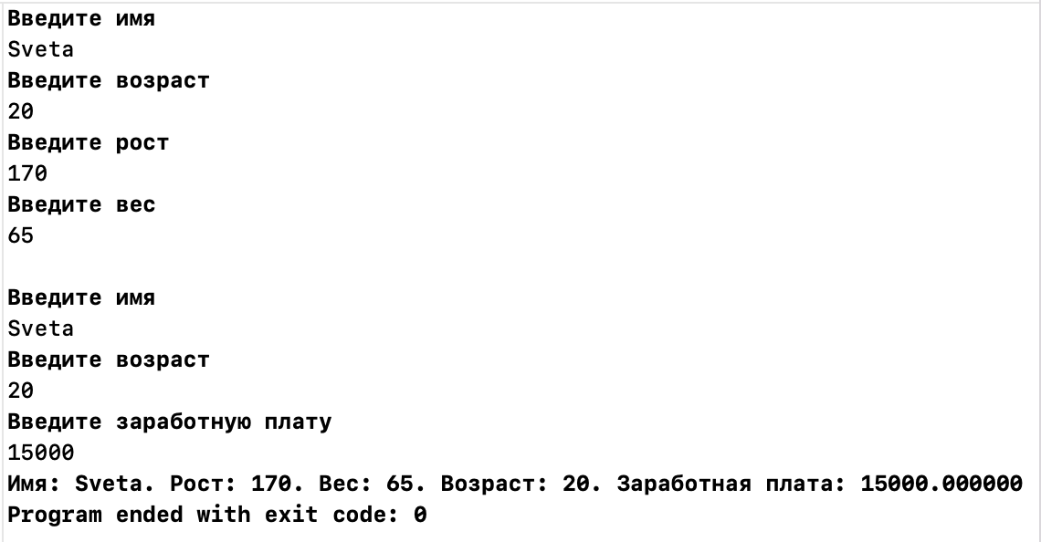

Рис. 1. Вывод программы

Задание 2.

Файл ReadPersonAge.cpp

#include "Header.h"

**unsigned** **short** ReadPersonAge(){ // Осуществляет ввод с клавиатуры возраста человека

cout << "Введите возраст" << endl;

**unsigned** **short** PersonAge;

cin >> PersonAge;

**return** PersonAge;

}

Файл ReadPersonName.cpp

#include "Header.h"

string ReadPersonName(){ // Осуществляет ввод с клавиатуры имени человека

cout << "Введите имя" << endl;

string PersonName;

cin >> PersonName;

**return** PersonName;

}

Файл ReadPersonHeight.cpp

#include "Header.h"

**extern** **unsigned** **short** height;

**void** ReadPersonHeight(){ // Осуществляет ввод с клавиатуры роста человека

cout << "Введите рост" << endl;

cin >> height;

}

Файл ReadPersonWeight.cpp

#include "Header.h"

**void** ReadPersonWeight(**unsigned** **short**& weight){ // Осуществляет ввод с клавиатуры веса человека

cout << "Введите вес" << endl;

cin >> weight;

}

Файл ReadPersonSalary.cpp

#include "Header.h"

**void** ReadPersonSalary(**double** *salary){ // Осуществляет ввод с клавиатуры заработной платы человека

cout << "Введите заработную плату" << endl;

cin >> *salary;

}

Файл ReadPersonData.cpp

#include "Header.h"

**void** ReadPersonData(string& name, **unsigned** **short**& age, **double**& salary){ // Осуществляет ввод с клавиатуры имя, возраст и заработную плату человека. Для ввода использовать разработанные ранее функции

name = ReadPersonName();

age = ReadPersonAge();

ReadPersonSalary(&salary);

}

Файл ReadPersonData2.cpp

#include "Header.h"

**unsigned** **short** height;

**void** ReadPersonData(string& name, **unsigned** **short**& age, **unsigned** **short**& h, **unsigned** **short**& weight){ // Осуществляет ввод с клавиатуры имя, возраст, рост и вес человека. Для ввода использовать разработанные ранее функции.

name = ReadPersonName();

age = ReadPersonAge();

ReadPersonHeight();

h = height;

ReadPersonWeight(weight);

}

Файл WritePersonData.cpp

#include "Header.h"

string salary_string;

**void** WritePersonData(**const** string& name, **const** string& height, **const** string& weight, **const** **unsigned** **short**\* age){ // Осуществляет вывод на экран имени, возраста, роста, веса, заработной платы человека

cout << "Имя: " << name << ". Рост: " << height << ". Вес: " << weight << ". Возраст: " << *age << ". Заработная плата: " << salary_string << endl;

}

Файл main.cpp

#include "Header.h"

**int** main(){

**unsigned** **short** age, height = 0, weight = 0;

string name;

**double** salary = 0.0;

**extern** string salary_string;

ReadPersonData(name, age, height, weight);

cout << endl;

ReadPersonData(name, age, salary);

salary_string = to_string(salary);

string height_string = to_string(height);

string weight_string = to_string(weight);

WritePersonData(name, height_string, weight_string, &age);

**return** 0;

}

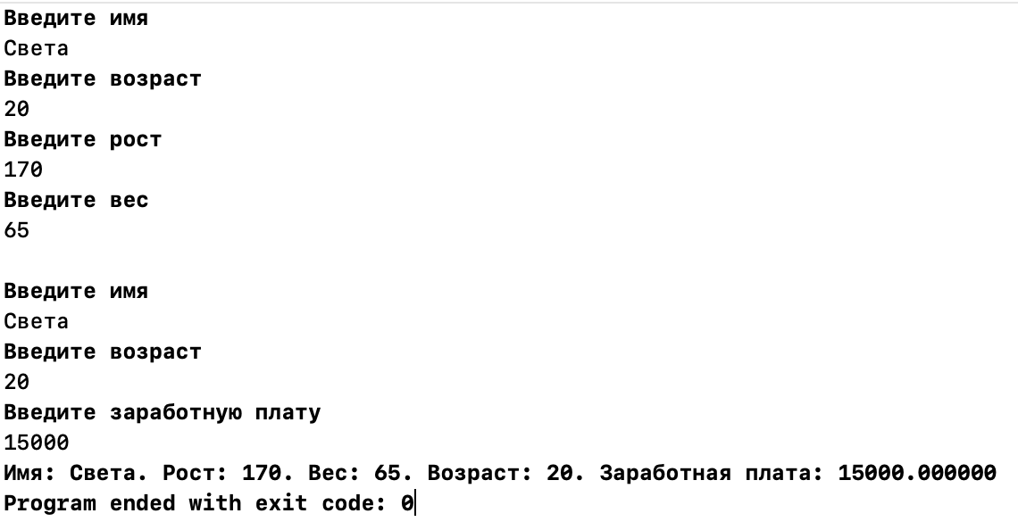

Рис. 2. Вывод программы